ドッグラン
令和８年４月１日オープン

【小型犬（１０㎏未満）】
偶数月：月・水・金・日 ／奇数月：火・木・土

【中型犬・大型犬（１０㎏以上）】
偶数月：火・木・土 ／奇数月：月・水・金・日

※ご利用時間は裏面をご覧ください。

場 所 多目的広場

※管理事務所にて利用登録をしてからのご利用となります。
登録料：１年間５００円/1頭あたり（更新時も必要）
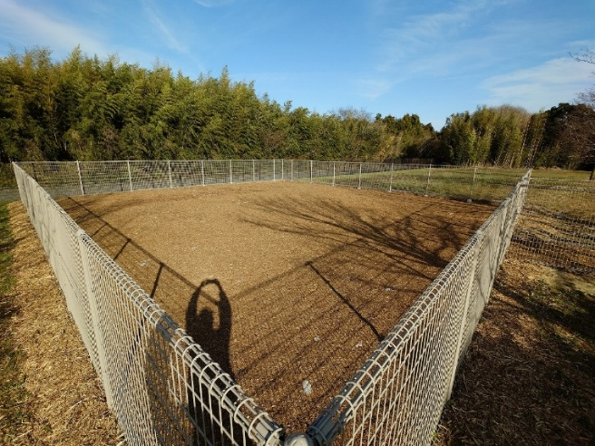
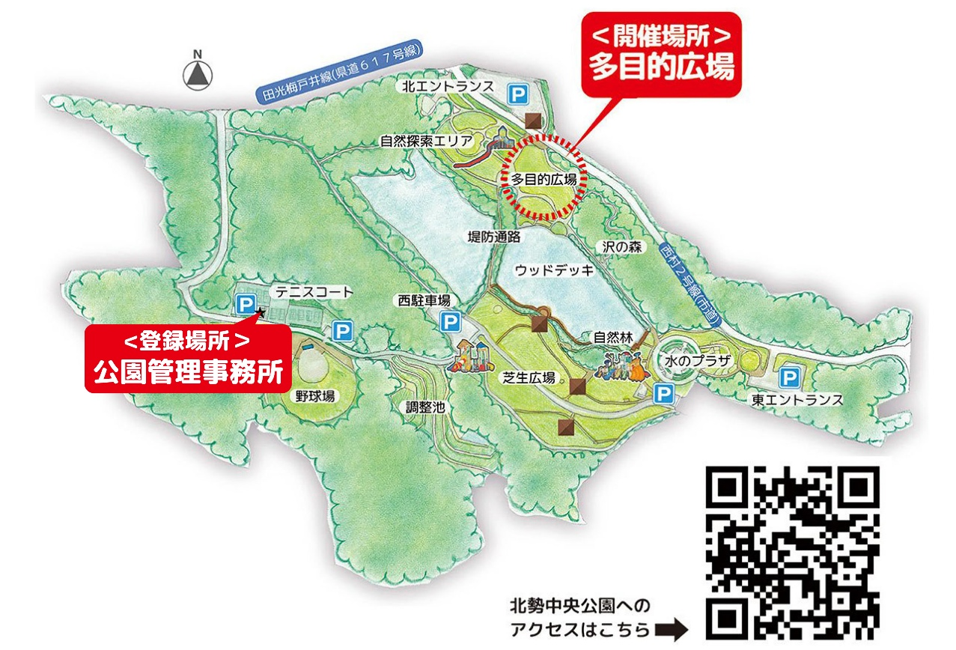

<ドッグランご利用案内>

- 利用時間は下記のとおりです。利用時間外は施錠します。
1月5日～3月31日、11月1日～12月28日：8時30分～16時30分
4月1日～6月30日、10月1日～10月31日：8時30分～17時30分
7月1日～9月30日 ：6時30分～18時30分

- このドッグランは、小型犬（１０ｋｇ未満）と中型犬・大型犬（１０ｋｇ以上）で
区分し、ご利用いただける曜日を設定しています。
曜日は月ごとに交替します。

小型犬 偶数月： 月・水・金・日曜日
奇数月： 火・木・土曜日
中型犬・大型犬 偶数月： 火・木・土曜日
奇数月： 月・水・金・日曜日

- ドッグランに入場するまでは必ずリードに繋ぎ、犬と利用者は一緒に入場してください。
- 犬だけをドッグラン内に放置したまま、外に出ないでください。
- ドッグラン内では、1人1頭までノーリードで犬を遊ばせることができます。
- 未就学児は入場できません。また、小学生の入場には保護者の同伴が必要です。
- ドッグランに入場した際は、リードを外す前に、犬を十分にこのドッグランに
慣れさせてください。
- 利用中は、犬から目を離さず、犬の行動は常に把握してください。
- ボールなどのおもちゃ、訓練用具などを使用する際は、周囲の利用者に声を
かけてください。場内が混雑している時は、使用を控えてください。
- 糞やごみは持ち帰り、責任をもって処理してください。
- 場内でのトラブル、犬同士の事故などは当事者間で解決をしてください。

施設管理者は一切の責任を負いかねます。
その他の利用規約はご登録時にお渡しいたします。

